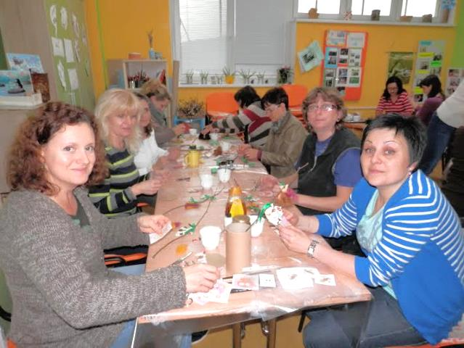
Šikovné ruky z Púchovského ekocentra

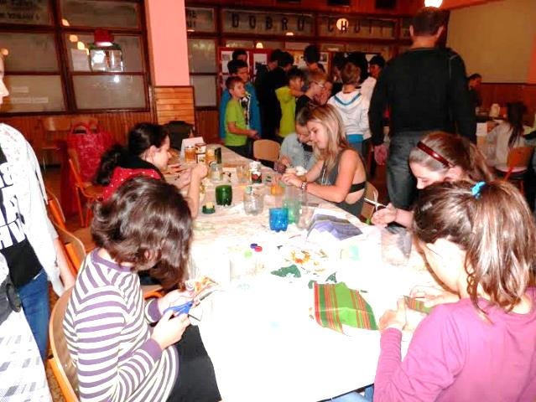
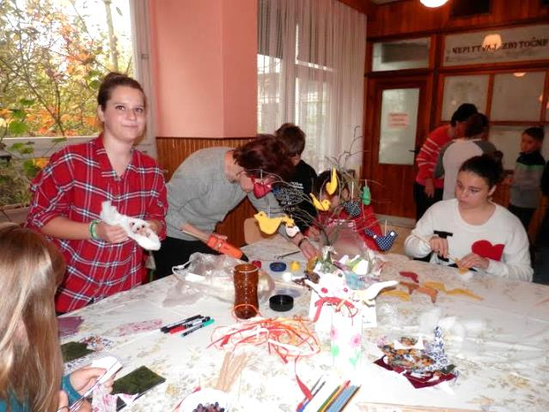
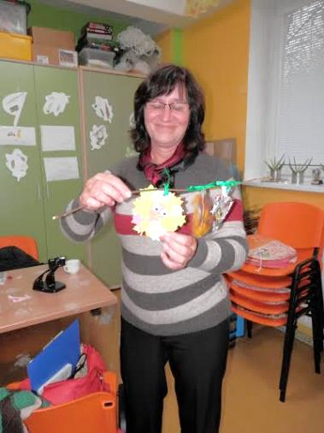
Októbrové a novembrové tvorivé dielne z Púchovského ekocentra boli venované školám a učiteľom. CVČ navštívila delegácia pani učiteliek zo Sluňákova z Moravy, ktoré sa prišli inšpirovať činnosťou v ekocentre a sami si vyrobili jesenné dekorácie z odpadového materiálu. Podujatie bolo pripravené v spolupráci so Zelenou školou MŠ Nosice Púchov. Iná spolupráca sa ekocentru ponúkla zo strany Zelenej školy ZŠ Stred Považská Bystrica, ktorá pripravila pre žiakov tvorivý deň plný ľudových tradícií, tvorby z prírodného a odpadového materiálu. Lektorky ekocentra ponúkli dielničku z textilu a dielničku, kde servítkovou technikou vytvorili ozdobné kachličky, kvetináče a nádoby na ceruzky.
Jeseň
je jedno z ročných období v miernom teplotnom pásme nasledujúce po lete a predchádzajúce zime.
Astronomicky sa začína jesennou rovnodennosťou (okolo 23. septembra na Severnej pologuli a 21. marca na Južnej pologuli), a končí sa zimným slnovratom (okolo 21. decembra na Severnej pologuli a 21. júna na Južnej pologuli). V meteorológii sa podľa konvencie počíta ako celé mesiace september, október a november na Severnej pologuli a marec, apríl a máj na Južnej pologuli.
Teší nás, že školám a organizáciám aj zo zahraničia môžeme ponúknuť naše ruky a vymaľovať deťom i učiteľom úsmevy na tvárach.

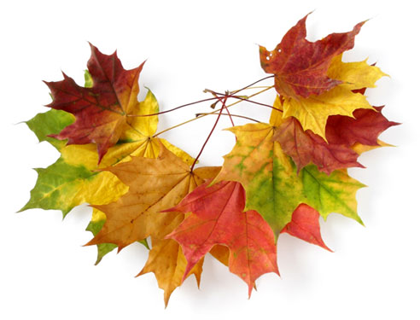

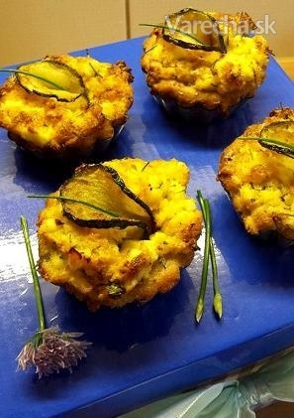
Syrové mini koláčiky
Potrebujeme:
-3 hrnčeky strúhaného syru
-1,5 hrnčeka polohrubej múky
-1 bal. prášku do pečiva
-2ks vajec
-50 gramov masla rozpustného
-1/2 ČĽ soľ
-1 ČĽ cukor kryštálový
-2 strúčiky cesnaku pretlačeného
-3 PL pažítky, jemne posekanej
-podľa chuti- korenie čierne mleté
-1 hrnček mlieka
POSTUP:
Všetky suroviny dáme do misky a poriadne premiešame. Zmesou naplníme formičky. Pečieme cca 20-25 min. na 180 stupňov. Ako ozdobu môžete použiť cuketové plátky, alebo steblá pažítky... Cuketu môžete popražiť na oleji a dochutiť vegetou, čím sa ochutí.

PRÍSPEVKY:
Založili sme si mailovú schránku pre príspevky, námety, pripomienky od čitateľov časopisu. Ak sa chcete s niečím podeliť, môžete nám to poslať mailom: casopiscvc@gmail.com
Budeme radi.

Krvné skupiny
Najvýznamnejšie kritérium pre rozdelenie krvi do skupín je tzv. AB0 systém. Objav krvných skupín sa všeobecne pripisuje viedenskému vedcovi Karlovi Landsteinerovi, ktorý v roku 1901 objavil tri krvné skupiny A, B a C (dnešné A, B a 0). Za tento objav dostal v roku 1930 Nobelovu cenu za medicínu. V roku 1921 ale americká lekárska komisia dala prednosť Janskému, ktorý síce krvné skupiny objavil neskôr, ale na rozdiel od Landsteinera všetky 4. Na svete je najčastejší krvný typ 0, ale v niektorých oblastiach (napr. v Švédsku a Nórsku, ale aj na Slovensku) je najbežnejší typ A. Typ AB sa vyskytuje najmenej.
Daruj krv, daruješ život
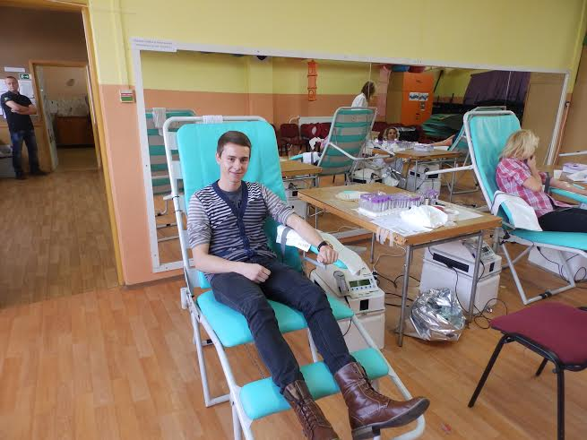
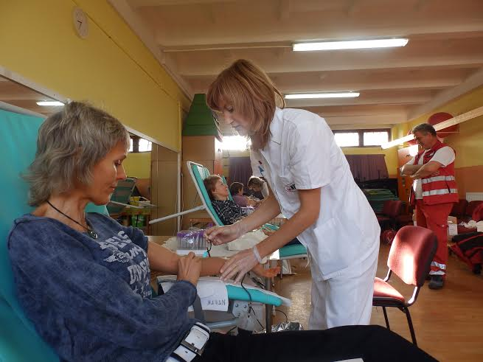
Centrum voľného času Včielka v Púchove v spolupráci s NTS Trenčín už po druhýkrát s otvorenou náručou privítalo darcov krvi dňa 10. 11. 2014 od 8. 00 hodiny. Veľa darcov malo už s odberom bohaté skúsenosti, ale boli i takí, ktorí prišli darovať krv prvýkrát. Zaregistrovaných bolo 32 darcov, najmladší darca mal len 18 rokov. Podporou im boli i zamestnanci zdravotnej poisťovne Dôvera, ktorí ochotne zmerali tlak
a zabezpečili darcom vitamíny. Darcom krvi sa môže stať každý človek vo veku 18 – 60 rokov, spĺňajúci presne stanovené predpoklady a kritériá. Podľa štatistických údajov môže darovať krv asi 25% ľudí z celej populácie, muži 4-krát a ženy 3-krát počas roka. Darovanie krvi je prejavom ľudskosti a malo by byť bežnou súčasťou nášho života, tiež prispieva k regenerácii organizmu. Chceli by sme touto cestou poďakovať darcom, ktorí zareagovali na našu výzvu a prišli darovať krv a tiež mobilnej jednotke Národnej transfúznej služby z Trenčína za jedinečný prístup a spoluprácu. Ďalší termín odberu plánujeme na mesiac marec – apríl 2015, presný termín určite upresníme a zverejníme. Veríme, že sa i v budúcnosti pripojíte k dobrej veci a znovu prídete darovať krv so Včielkou.

